ΠΑΡΟΥΣΙΑΣΗ ΤΗΣ ΧΙΟΥ (ΤΑΚΟΣ ΙΩΑΝΝΗΣ)
Η Χίος είναι ένα νησί το οποίο βρίσκεται στα ανατολικά της χώρας. Αποτελεί το πέμπτο μεγαλύτερο νησί της Ελλάδας με έκταση 842 τ. χιλιόμετρα. Η υψηλότερη κορυφή της είναι το Πεληναίο με υψόμετρο 1.297 μέτρα. Βρίσκεται στο Αιγαίο Πέλαγος και είναι ο ομώνυμος νομός με πρωτεύουσα την πόλη της Χίου. Στον εν λόγω νομό ανήκουν και τα νησιά Οινούσσες, Ψαρά και Αντίψαρα. Ο πληθυσμός της Χίου είναι 51.320 μόνιμοι κάτοικοι και τα κύρια προϊόντα παραγωγής της είναι η μαστίχα, το λάδι, τα σύκα και το κρασί. Οι κυριότεροι οικισμοί της είναι εκτός από την πρωτεύουσα του νησιού η Λαγκάδα, ο Βροντάδος, τα Θυμιανά, η Καλλιμασιά, τα Νένητα και το Πυργί. Το κυριότερο και ζωτικής σημασίας προϊόν για το νησί είναι το μαστίχι. Τα μαστιχόδεντρα ευδοκιμούν μόνο στα νοτιόχωρα του νησιού και από την παραγωγή και πώληση της μαστίχας, ζει μεγάλο μέρος του πληθυσμού του.
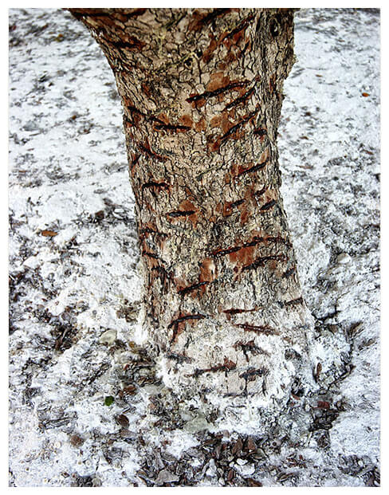
Το «πληγωμένο» μαστιχόδεντρο

Το μαστιχόδενδρο ή σχίνος είναι αειθαλής θάμνος 2-3 μέτρων. Χρειάζεται 5 χρόνια από τη φύτευση του για να προσφέρει τα πρώτα δάκρυα Μαστίχας και 40-50 χρόνια για να πάρει την τελική του μορφή. Οι νέες φυτείες προέρχονται από κλαδιά παλαιότερων δέντρων (τα μοσχεύματα) και οι παλιές ανανεώνονται με παραφυάδες ή καταβολάδες.
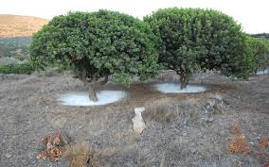
Οι Σχίνοι με το ασπρόχωμα

Η διαδικασία ξεκινάει τον Ιανουάριο με το κλάδεμα και την περιποίηση του Σχίνου και διαρκεί μέχρι τον Ιούνιο. Τότε γίνεται ο καθαρισμός του εδάφους και το στρώσιμο ασπροχώματος που θα συγκρατήσει τη Μαστίχα όταν στάξει από το δέντρο. Τον Ιούλιο ξεκινάει το “κέντημα” του Σχίνου. Οι Μαστιχοπαραγωγοί χαράσσουν τον κορμό και τα κλαδιά του δέντρου με ένα αιχμηρό εργαλείο, για να απελευθερωθούν τα δάκρυα του. Τα δάκρυα τρέχουν στον κορμό και συλλέγονται μετά από 15-20 ημέρες. Η διαδικασία διαρκεί συνολικά 75 μέρες. Το Σεπτέμβριο ξεκινάει ο καθαρισμός της Μαστίχας, στα σπίτια των παραγωγών, με κοσκίνισμα, ξεδιάλεγμα και πλύσιμο με φυσικό νερό. Η διαδικασία ολοκληρώνεται στην Ένωση Μαστιχοπαραγωγών, με την υποστήριξη μηχανικών μέσων. Τέλος, η Μαστίχα ταξινομείται σε διαφορετικές ποιότητες με τη βοήθεια χρωματοδιαλογέων.
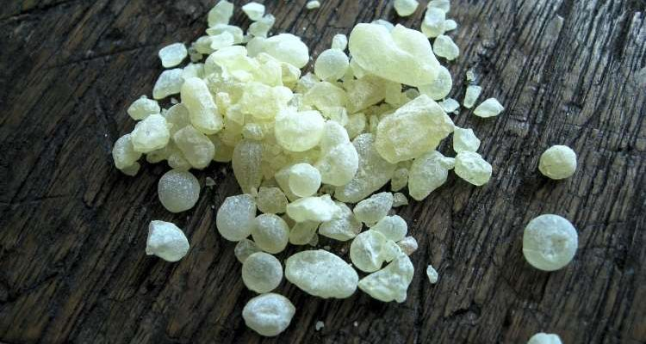
Η Μαστίχα
Η καλλιέργεια και ο καθαρισμός της Μαστίχας είναι διαδικασίες που παραμένουν εντελώς αμετάβλητες στα βάθη των αιώνων. Από την αρχή έως το τέλος, όλα γίνονται με τα χέρια των παραγωγών, χωρίς χρήση χημικών, με σχεδόν πρωτόγονο τρόπο.
Τα μεσαιωνικά Μαστιχοχώρια, τα καλλιεργητικά και καθαριστικά μέσα, οι ενδυμασίες των παραγωγών, μαζί με τη φύση της Χίου, αναλλοίωτα μέσα στο χρόνο, προσφέρουν ένα σπάνιο και μοναδικό προϊόν που δεν μπορεί να παραχθεί πουθενά αλλού στον κόσμο.
Από το 1997, η Μαστίχα Χίου έχει επίσημα χαρακτηριστεί Προϊόν Προστατευόμενης Ονομασίας Προέλευσης (Π.Ο.Π.).
Τέλος αξίζει να αναφερθεί ότι σύμφωνα με την παράδοση ο σχίνος και η μαστίχα συνδέονται άρρηκτα με τον Άγιο Ισίδωρο ο οποίος μαρτύρησε στο εν λόγω νησί.
Συγκεκριμένα στα μέρη που βασάνισαν τον Άγιο Ισίδωρο (νότια χωριά της Χίου),επειδή ασπάστηκε το Χριστιανισμό, οι Σχίνοι – Μαστιχόδεντρα έβγαλαν ευωδιαστά δάκρυα, τη Μαστίχα, συμμετέχοντας στα δεινά που περνούσε από τους Ρωμαίους.
Πολλοί προσπάθησαν έκτοτε να την καλλιεργήσουν και σε άλλα μέρη, όμως αποτελεί ευλογία κα θείο δώρο της Χίου γι’ αυτό και δεν ευδοκιμεί πουθενά αλλού σε όλο τον κόσμο.
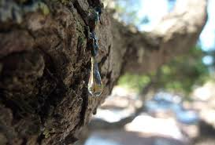
Το δέντρο που «δακρύζει»

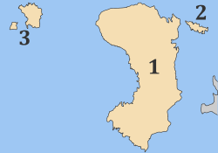
- ΧΙΟΣ
- ΟΙΝΟΥΣΣΕΣ
- ΨΑΡΑ

